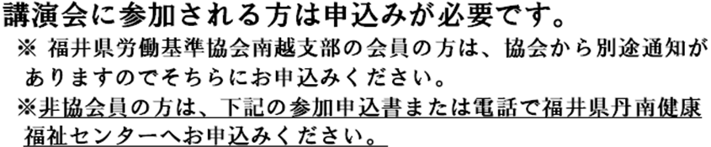
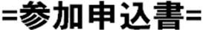
事業所名
事業所住所
連絡担当者
ＴＥＬ ＦＡＸ
※丹南管内事業所のみ
Ｅ-Ｍail（代表）

 | 氏 名 | 部 署
１
２
３
